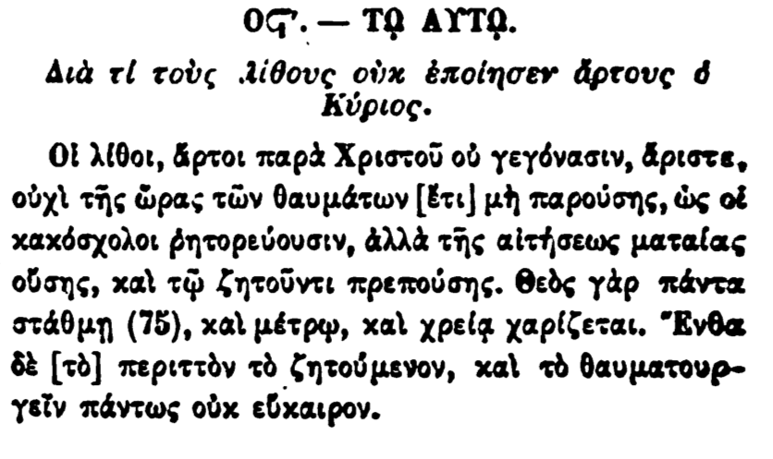

09. - ΤΟ ΑΥΤΟ.

Διὰ τί τοὺς λίθους οὐκ ἐποίησεν ἄρτους δ Κύριος.

Οι λίθοι, άρτοι παρὰ Χριστοῦ οὐ γεγόνασιν, άριστε, οὐχὶ τῆς ὥρας τῶν θαυμάτων [ἔτι] μὴ παρούσης, ὡς οἱ κακόσχολοι ῥητορεύουσιν, ἀλλὰ τῆς αἰτήσεως ματαίας οὔσης, καὶ τῷ ζητοῦντι πρεπούσης. Θεὸς γὰρ πάντα στάθμῃ (75), καὶ μέτρῳ, καὶ χρείᾳ χαρίζεται. Ενθα δὲ [τὸ] περιττὸν τὸ ζητούμενον, καὶ τὸ θαυματουργεῖν πάντως οὐκ εὔκαιρον.